

材料学院第三届学生“材料之星”评选

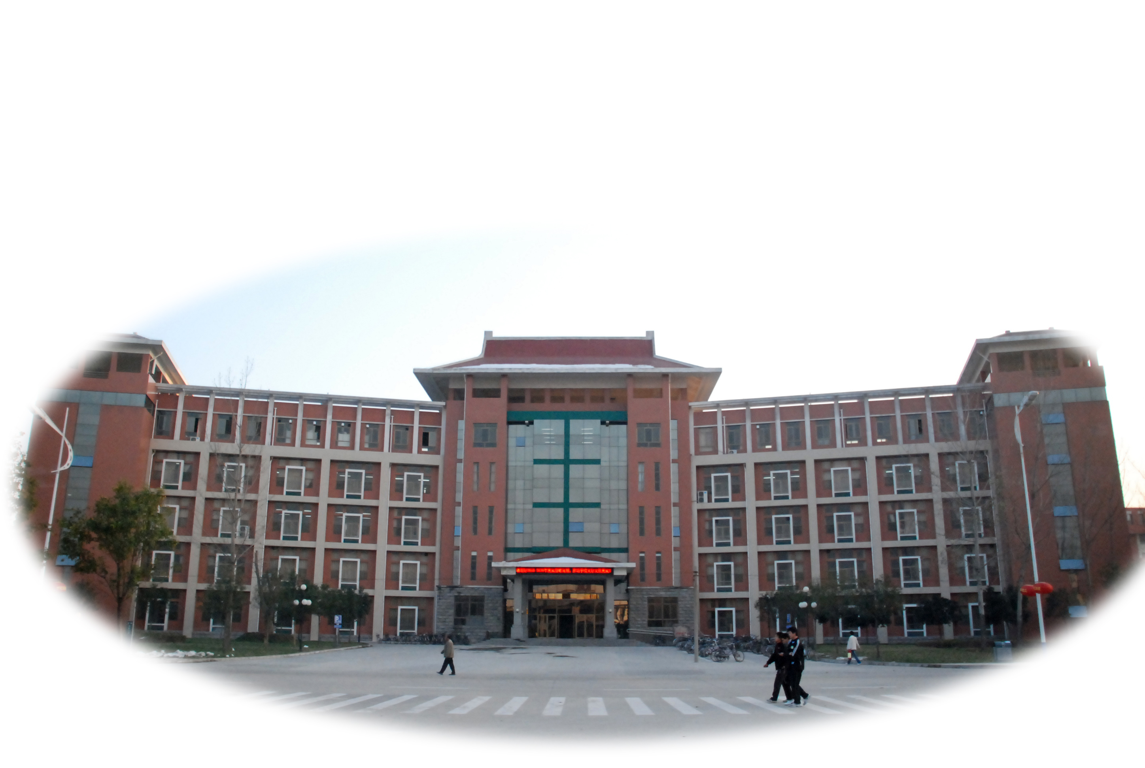
活动通知

材料学院精神文明建设领导小组
材料学院团委
2015年3月20日
材料学院第三届学生“材料之星”评选活动通知
为进一步提升学院精神文明活动创建水平，展现当代大学生健康向上的精神风貌，在文明道德、学习成才、文体实践、科技创新等方面树立典范，提高学院人才培养质量，学院决定在全院学生中开展第三届“材料之星”评选活动。有关事宜通知如下：
一．活动目的：
评选材料之星 树立全院模范
弘扬材料品质 激励成长成才
二．活动时间：
2015年4月-5月
三．参与对象：
全日制在校本科生及班级（11级、12级、13级）
四．活动内容：
1. 奖项设置：
学习之星、科技之星、文体之星、和谐之星（评选对象为个人）；
班级之星（评选对象为班级）；
特别之星（评选对象为集体或者个人）。
2. 评选条件：
（1）模范遵守《高等学校学生行为准则》（见《学生手册》）；
（2）2015年以来（上溯三个学期）各门课程的考试（考核）成绩合格，无挂科；
（3）入校以来未受过任何通报批评和纪律处分；
（4）事迹典型，具有一定的影响力，可成为他人学习之楷模；
（5）以下评选标准中所涉及的各项荣誉的获奖时间，应在2013年6月1日到2015年3月31日期间。
3.具体名额和评选标准
***学习之星***（2名，提名奖2-3名）
评选标准：
（1）第一、二、三课堂的学习以及成绩优秀：第一课堂，学习成绩排名应在专业总人数的10%以内；第二课堂，积极参加实习、实验以及课外学术活动，并有成果（作品、论文等）；第三课堂，积极参加社会实践，有校级及以上社会实践方面荣誉证书者优先考虑。
（2）积极学习课外知识并与他人交流分享，特别是人文知识的学习与提高。（2014年度图书馆借阅记录作为一定参考）
（3）在学习上主动给予他人无私帮助。
***科技之星***（2名，提名奖2-3名）
评选标准：
（1）勤奋钻研，勇于实践，具有创新和开拓新领域的精神.
（2）有较强的科研意识和能力。
（3）在校级及以上期刊上发表过关于科技方面的论文或拥有科技专利，或在科技创新类比赛(如挑战杯、节能减排等)中获得校级及以上奖项（原则上限前三名）。
***文体之星***（2名，提名奖2-3名）
评选标准：
（1）酷爱文艺或体育。
（2）在音乐、舞蹈、表演、书画等艺术方面具有较高水准，并能够给大家带来美的享受；或者坚持参加体育运动和竞技比赛并且能够影响身边的同学，体质健康达标优秀。
（3）积极参加学院、学校组织的各种文体活动，并对学院文体活动的开展做出积极贡献。
（4）在文体等活动比赛中获得校级及以上奖项（原则上限前三名）。
***和谐之星***（2名，提名奖2-3名）
评选标准：
（1）豁达宽容，积极向上，阳光乐观；文明礼貌，人际关系融洽；关爱自然环境，生活低碳环保。
（2）个人品德高尚，并在下面某一个方面表现非常突出：
明礼诚信：文明修身，礼貌待人；孝敬老人，尊敬师长，友爱同学，关爱他人；文明上网，不沉溺不良网络，自觉抵制黄赌毒等不良诱惑；具有强烈的诚信意识，享有高度信誉；履约践诺，知行统一；学风考风优秀；恪守学术道德，不作弊；在人际交往中真诚待人、实心做事，即使遇到困难，仍坚持信守承诺。
勤俭自强：在压力、挫折和磨难面前表现出顽强的毅力，乐观向上，自强不息，勇于进取；积极参加校内外勤工俭学，经济上积极追求自立；有很强的诚信意识和感恩意识；学习成绩优异。
助人为乐：坚持志愿者服务活动；长期帮助无血缘亲缘关系的老弱病残、鳏寡孤独以及其他弱势群体；对遭遇不幸或遭受灾害者奉献爱心，努力帮助排忧解难；积极参加捐资助学、扶残助残、公共服务等社会公益事业和公益活动；中国注册志愿者或有见义勇为行为者优先考虑。

***班级之星***（2名，提名奖2名）
评选标准：
班风向上、学风优良、考风端正、和谐稳定。
班级申报与辅导员提名推荐相结合，每个辅导员可以推荐的班级个数应低于其所管理班级个数的20%。
***特别之星***（1-2名）
评选标准：
在2014年度为学院又好又快发展、学生成长成才等方面做出特别贡献的集体或个人。由院团委书记直接提名，评选委员会组织评选，不接受申报。
4．活动程序：
1）3月27日召开11、12、13级全体团支书会议，传达学院关于此次“材料之星”评选活动的相关事宜，并要求团支书加大此次评选活动在班级的透明度。
2）3月27日-31日，通过宣传板、海报、微博等形式加大本次活动的知名度，扩大影响力。各团支部都应采取各种形式，广泛宣传，发动学生积极参与，充分发挥榜样的作用。
3）3月27日-4月3日，各支部结合条件和奖项具体要求在本支部内开展“材料之星”初选工作，然后推荐上报，每个团支部最少推荐1人。于4月3日中午1:00—2:00或晚上9:00—10:00以团支部为单位交到材料学院团委办公室。（包含申报表、所获荣誉证书和1000字左右事迹材料，其中纸质和电子档各一份）
4）根据各支部推荐的人员情况，请辅导员提名。每个辅导员的提名人数与其所管理的专业数相等。
5）评选阶段：
①初选名单审定阶段:从11、12、13级每班抽出3人组成初评小组，初评小组根据申报人员的材料进行投票，按得票高低顺序从所有申报人员中选出40%候选人。
时间：4月7日
地点：院楼2103教室
②全院投票及微博投票阶段:
全院投票：向12、13、14级各团支部下发候选人材料，各班团支书负责组织本班人员进行投票（12级评选11级候选人，13级评选12级候选人，14级评选13级候选人），4月15日投票截止。注：此过程为匿名制。
微博投票：参选者要尽量争取本校校媒的支持，借助其文字、图片、视频及新媒体各种渠道进行传播自己的事迹，以获得更多转发支持。新媒体传播方式，限于新浪微博和腾讯微博。并将传播结果在截止日前整理，以长微博或者链接方式，通过新浪微博集中发布并@河南理工大学材料学院团委。4月15日上午10:00截止。（全院投票和微博投票结果 于4月15日中午1:00-2:00或晚上9：00-10:00以团支部为单位交到材料学院团委办公室，其中包括微博转发量截图和全院投票材料。）
全院投票占70%，微博投票占30%。按得分高低顺序从所有申报人员中选出20%候选人。并在全院进行公示。
③评选委员会评选阶段：3-5分钟PPT自我风采展示及评委提问，评选委员会综合候选人的风采展示和申报材料进行打分，最终每奖项评选出2名获奖者，并评出2-3名提名奖。
④公示阶段：将获奖同学名单及先进事迹在全院范围内进行公示。
6）评选表彰奖励阶段：在小礼堂随周末文化广场进行颁奖典礼，对获奖的同学颁发奖杯、证书。
7）优秀事迹展出阶段:对评选结果进行张榜公布并介绍其相关优秀事迹,以达到激励大家的目的。
五.评选委员会机构设置
顾 问：欧阳文峰
主 任：谢玉芬
副主任：朱伶俐、黄光许
成 员：邱莎莎、赵世芳、李红光、王昭龙、崔敏、司东永、任晓利、史长亮
六.工作负责人
本次评选活动由院团委牵头，学工办协助。日常工作由院团委宣传部负责。
工作负责人： 姜晓辉 联系方式：18300605885
刘 明 联系方式：18300605612

附件：“材料之星”申报表

材料学院精神文明建设领导小组
材料学院团委
2015年3月20日

附件：
姓 名 |  | 性别 |  | 专业班级
年 龄 |  | 民族 |  | 政治面貌
申请荣誉 |  |  |  | 推荐人（单位）
所获荣誉
（2013.6--2015.3）
事迹简介：
（所写事迹须
与自己所申
请荣誉相关）
推荐人（单位）  意见 | 签字（盖章）  年 月 日
院党委意见 | 签字（盖章）  年 月 日
材料学院“材料之星”申报表

